Дәріс № 13 АРШУ ЖӘНЕ ҮЙІНДІ ЖАСАУ ЖҰМЫСТАРЫ

Аршу жұмыстары кен сілемін жауып жатқан үстіңгі тау жыныстарынан тазартып, оған жол ашуға бағытталған. Аршу ісінің шамасы, яғни алынатын бос тау жыныстар көлемі кеннің жату тереңдігіне тікелей байланысты. Тереңдік артқан сайын аршу коэффициентінің мәні өсе береді. Бұл ашық кен қазу жұмыстарының қиындай түскені, яғни кен қазудың қымбаттай бастауының көрсеткіші. Аршу коэффициентінің мәні белгілі бір деңгейге кенішті ашық тәсілмен өндіру жерасты кен жұмысынан қымбатқа түседі. Кен қазудың техникалық жобасын ашық және жерасты жұмыстарының арақатынасын шектесу коэффициенті негізінде бағдарлайды.
Аршу жұмысы аяқталған кен сілемінің бөлігінде қазу жұмысы басталады. Аршу мен кен қазып алуда атқарылатын негізгі жұмыс үдерістері бірдей. Себебі кен сілемі және оның үстінде жатқан бос тау жыныстары, көбіне, бекемділігі әр түрлі негізгі тау жыныстарын бірақ қатты қия тас түрінде кездеседі. Ашық кен қазу әдісінің өндірістік жұмыс үдерістері - шыңтастардың ұсақтап қопсыту, ұсақталған жыныс массасын тиеу және тасымалдау жұмыстары. Осы жұмыстардың бәрі де өнімділігі жоғары қуатты жабдықтар және түрлі механизмдермен толық қамтамасыз етілген.
Ұңғыма бұрғылау. Қатты тау жыныстарын белгілі шамада ұсақтау үшін атылғыш заттар пайдаланылады. Карьерде ұңғымалық оқтамдарды жаппай аттыру түрі кеңінен өріс алған, ал шпурлермен (1) аттыру сирек қолданылады. Мұнымен қатар кенүңгірлік (миналық) оқтамдармен (3) ұсақтау әдісі арагідік қолданылады. Сондықтан да кен негізгі бұрғылау жұмысында әр түрлі диаметрлі ұңғыма тесуге бағытталған. Карьерде ұңғыма бұрғытісті (шарошка), айналсоқ, бұрмасоқ тәсілдерімен бұрғыланады. Ұңғымаларды отпен (термобұрғы) ұңғу тәсілі де қолданылады.
Металды кенді ұсатқанда кеңінен қолданылатын бұрғы- тісті бұрғылау тәсілі: 2 СБШ-200,2 СБШ-200Н, 2 СБШ-250, СБШ-250МН және СБШ 320 маркалы станоктар және олардың жақсартылған түрлері пайдаланылады.
Бұрмасоқ станоктары магмалы жыныстарды ұсақтарда жиі қолданылады. Бұл станоктар бұрғытісті бұрғылау қондырғыларына қарағанда әрі жеңіл, әрі құрылымдық конструкциялы тұрғыдан қарапайым келеді. Сондықтан да мұны тасымалдау оңай, әрі басқару онша қиындық тудырмайтындықтан онымен жұмыс жасау ыңғайлы. Бұл станоктармен көлбеу ұңғыма бұрғылауға да болады. Алайда, бұл станоктармен жарықшақты жыныстарды бұрғылау тиімсіз.
Ұңғыманы отпен тесу тау жынысын жоғары температурада қыздырып бұзуға негізделген. Мұнымен қатты кварц жыныстарын бұрғылағанда бұрғытісті және бұрмасоқ станоктарын қолданудан тиімді. Сондықтан да кварцты темір кенін отпен бұрғылау кеңінен қолдау тапты.
Ұңғыма тесудің ендігі бір тәсілі айналымды бұрғылау. Бұл бекемдігі орташа (f<10) және жұмсақ жыныстарды ұсақтарда қолданылады. Ұңғыма кенжарында (забойда) ұсақ жыныс түйіршіктерін тысқа шығарып тұратын шүмек орнатылғандықтан, кейде бұл шүмекті бұрғылау дейді. ТМД елдері өнеркәсібі жасайтын шүмекті бұрғы станогі мыналар: БСН, СБР-125, СБР-160, СБР-200 және СВБ-2М. Мұның ішінде кеңінен қолданылған СВБ-211 станогі.
Тиеу жұмыстары. Қопсытылған тау жыныстары дерлік экскаваторлармен тиеледі (3.4, 3.5-суреттер). Экскаваторлар бір шөмішті (а) және көп шөмішті (б) болып келеді. Бір шөмішті экскаваторларға механикалық тура және кері шөмішті, сондай-ақ драглайын (ә) экскаваторлары аршу кен қазу және үйінді жұмыстарында қолданылады (3.4-сурет). Жұмсақ жыныстар алдын ала қопсытусыз-ақ экскаватор шөмішімен алынып тиеледі. Әдетте, экскаватор кертпеш қанатынан - кенжардан (3.2-сурет, 6) бастап немесе оның орта тұсында тұрып кертпештен қайталап ену тәсілімен жұмыс атқарады.

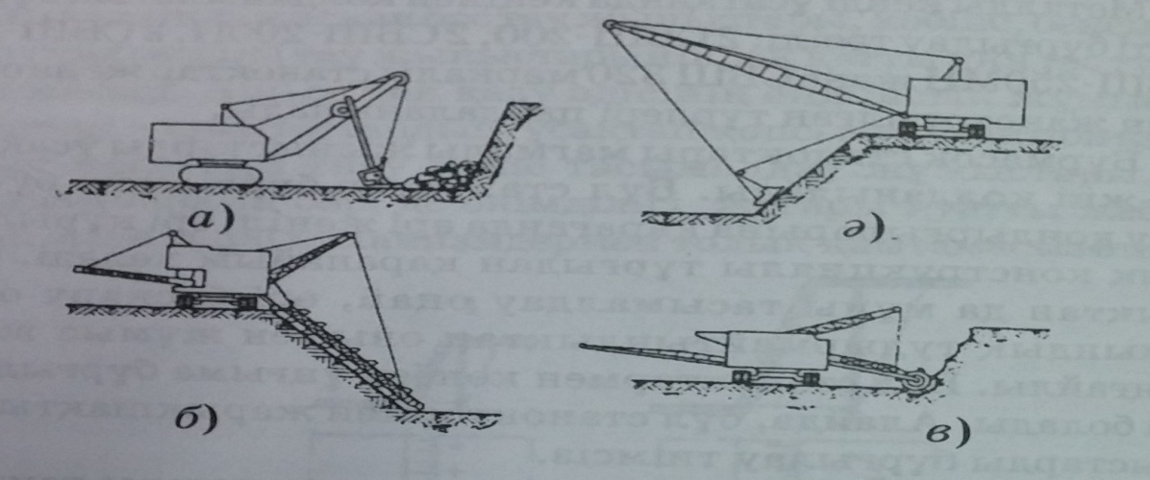
3.4-сурет. Карьер экскаваторының қолданысы: а - механикалық күректі; ә - арқандық шөмішті (драглайн ); б — шынжырлық көпшөмішті; в - роторлық
экскаватор

Драглайн көбіне аршу жұмысында пайдаланылады. Шөміш сыйымдылығы 4-тен 100 м³ драглайн жынысты 40-100 м қашықтыққа төге береді.
Көп шөмішті экскаваторлар (б) жұмыс жабдықтарына қарай шынжырлы және роторлы (в) болып бөлінеді. Шынжырлы көп шөмішті экскаватор кертпешті бойлай жүріп жұмыс атқарады. Шөміштерінің сыйымдылығына қарай: шағын қуатты (шөміш сыйымдылығы - 0,3 м ); орташа қуатты (0,6 м³ дейін); қуатты (1,0 м³ дейін) және өте қуатты (1,0 м³-ден көп) болып бөлінеді. Карьерде қол- данылатын орташа және қуатты экскаваторлар рельс бойымен жылжиды. Ал қуаты шағын, шөмішті жылан- бауыр экскаваторлар құм қазу және қосалқы кен жұмыстарында қолданылады. Өнімділігі жоғары болғанмен шынжырлы экскаваторлар жыныстардың фнзика-механикалық қасиеттерін талғайды, әрі ауа райының барлық жағдайында жұмыс істеуі қиынға соғады. Осыған байланысты экскаваторлардың бұл түрі кен қазуда кеңінен қолдау тапқан жоқ.

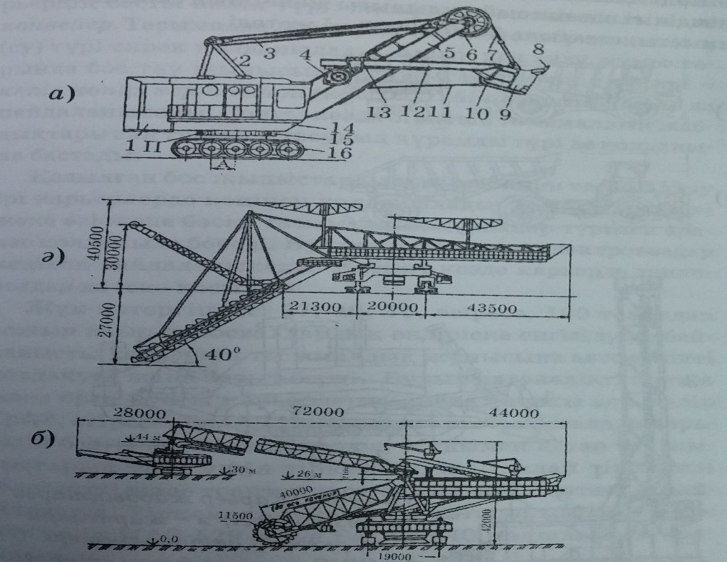
3.5-сурет. Карьер экскаватпорлары: а - біршөмішті; ә - шынжырлы көпшөмішті; б - роторлы экскаватор

Кен өндірісінде кеңінен қолданып кеткен көп шөмішті роторлы экскаваторлардың жұмысшы мүшесі деп саналатын днаметрі 18 м-ден 25 м-ге дейін жететін ротор дөңгелегіне әрқайсысының сыйымдылығы 0,04-ке тең 6-12 шөміш бекітіледі. Бір шөміштің көлемі - 4 м³. Ротор дөңгелегі айналган кезде ондағы әр шөміш жынысты қырши алып отырады. Роторлы экскаваторлар бекемділігі орташа және жұмсақ бос тау - жынысын аршу үшін және бекемділігі сондай болатын кенді, көбіне көмірді қазып алуға пайдаланылады. Мұндайда оның өнімділігі шөміш сыйымдылығы және оның санына байланысты, сағатына 3000-20000 м³ жетеді.
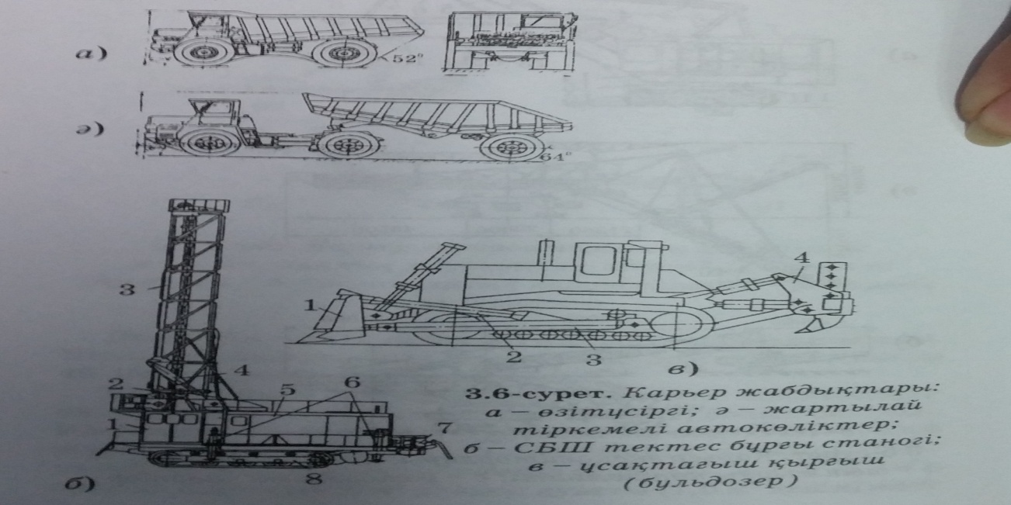
3.6-сурет. Карьер жабдықтары: а - өзітүсіргі; ә - жартылай тіркемелі автокөліктер; б — СБШ тектес бұргы станогі; в — ұсақтағыш қырғыш ( бульдозер )

ТМД елдерінеде ортақ өнеркәсіп роторлы экскаватордың бірнеше түрін (РГ-400Д, ЭРШР-52250, т.б.) шығарады. Мәселен, Екібастұзда роторлы экскаватордың бірнеше түрі қолданылады.
Тау жынысын уату және тасымалдау құралдары. Кенді ашық тәсілмен қазып алуда тасымалдау үдерісі барлық кен қазу ісінің пәрменділігіне ықпал етеді. Карьерде қолданылатын барлық механизмдер мен жабдықтардың іс нәтижесі тасымалдау құралдарды таңдап алып, еңбекті дұрыс ұйымдастыруға тікелей байланысты. Карьердің басты көлік түрі: теміржол, автомобиль және конвейер. Тасымалдаудың арқанды және гидравликалық (су) түрі сирек қолданылады. Ашық кен қазу жњмыстарында бос тау жынысын жылжыта төгу үшін үйінді - көлік көпір, кертпеиіті (консоль) үйінді жасағыштар да пайдаланылады. Соңғы кезде бірнеше тасымалдық жабдықтарынан тұратын тасудың құрамды түрі де қолданыла бастады.
Қазылған бос жыныстарды теміржолмен тасымалдау ірі карьерлерде кеңінен қолданылады. Теміржол көлігі жеке өзі және басқа тасымалдық құралдар түрімен ара лас қолданыла береді. Бұл үшін тіркемелі электровоздар кеңінен пайдаланылады. Кейінгі кезде карьерде тепловоздар да іске қосылды.
Жүк көтергіштігі 27, 40, 75, әсіресе, 100 тоннадан асатын алып самосвалдардың өндіріске енгізілуіне байланысты карьердің тасымалдық жұмысына автокөлікті қолдануға жаңа бағыт берді. Бұрын автокөлікті шағын және орта қуаты карьерлерде пайдаланушы еді. Қазір КрАЗ, әсіресе, БелАЗ текті алып автосамосвалдар карьердің басты көлігіне айналды. Мұнымен қатар тау жыныстарын тасу үшін тіркемелі, жартылай тіркемелі дөңгелекті және трактор тартқыларын (тягачтар) да пайдаланады. Тіркемелі сүйреткіш автопойызбен жыныс тасу үшін МАЗ-529 және БелАЗ-540 машиналары қолданылады.
Жер қойнауының тұрақты, яғни қиятасты жынысы деп дараланатын бос тау жыныстары мен металдық кендер (бейкендер) көбіне атылғыш заттар (а.з.) уатылып барып карьер көлігіне тиеліп тасылады. Ол үшін карьер кемерлері көбіне СБШ тәрізді қашаутісті (шарошты) бұрғы станоктарымен ұңғымалар бұрғыланып, сосын ол а.з. толтырылып атылады. Уатылған тау жынысы (кен) 3.4, а және 3.5, а суреттерінде көрсетілгендей біршөмішті ЭКГ тектес шөмішінің сыйымдылығы 3-5 м³ болатын экскаваторлармен тиеледі. Кемердегі шашылған кен тастарын жинақтау және жол ашу тәрізді операциялар бульдозер-қопарғыш жабдықтарын қолданып іске асы- рады.
Ашық кен жұмыстарында конвейер көліктері де кеңінен қолданылады. Электр энергиясын аз мөлшерде жұмсайтын, әрі толассыз тасымалдаудың бұл түрі көлбеу бұрышы 18° аспайтын жағдайда жұмыс істейді. Таспалы конвейер көлігін аршу жұмысында қолдану пәрменді. Кен жұмысының өсуіне байланысты және кен қазу тереңдігі артқан сайын тасымалдау жұмыстарында да конвейерді пайдалану кең өріс алып келеді.
Жұмсақ және сусымалы кенбайлықты қазуда ашық кен жұмыстық негізгі кен-көліктік жабдықтары ретінде сырмалар мен бульдозерлер қырғыштары қолданылады. Олар жұмыс түріне қарай ерекшеленеді. Мәселен, сырманың жұмысшы шөміші, ал бульдозердің қырғыш- тісі жұмыс кезінде үстіңгі қыртысы қырнай сырып апарып төгеді, тасымалдайды. Сондықтан да бұларды жер- қазғыш-тасымалдаушы машиналар тобына жатқызады.
Үйінді жұмыстары. Кен қазудың ашық тәсілін қолданғанда алдымен кен сілемін жауып жатқан бос тау жыныстары алынады. Аршу кезінде алынған бос тау жыныстары арнаулы жерге жеткізіліп, белгілі тәртіппен төгіліп орналастырылады, яғни үйінді жасалынады. Сондықтан да аршу ісі мен үйінді жұмыстары байланыстырыла атқарылады. Мәселен көмір тіліктерінде де 1 м³ аршу жынысының өзіндік құнының 12-15%, ал темір кеннің 1 т қазу құнының 15%-і үйінді жұмыстарына тиеді. Жалпы ашық кен жұмыстары бойынша аршу шығынының 20-30%-ы үйінді жұмыстарына жұмсалады. Себебі, аршылатын бос тау жыныстарының көлемі қазылатын кеннен әлденеше есе асып түседі. Металды карьерлерде жыл сайын атқарылатын үйінді жұмыстар көлемі ондаған, мындаған, жүздеген миллион текше метрге жетуі осыдан. Сондықтан да карьердің техника-экономикалық көрсеткіштерін жақсарту шаралары қарастырылғанда үйінді жасаудың технологиялық кешенін таңдау ерекше маңызға ие болады.

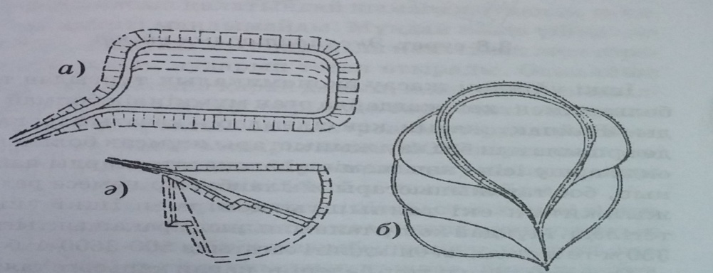
3.7-сурет.Үйінді жасау бағыты: а - параллелъдік; ә -жайпақ; б - алқа-қотанды

Үйінді жасау кешендеріне аршу жыныстарын тасып жеткізу, төгілген жынысты жаймалау және бұған теміржол көлігін пайдаланғанда жол торабын (рельсті) аударып салып отыру үдерістері кіреді. Сөйтіп, үйінді жұмыстары оны жасау технологиялық кешендерінің операциялық жиынтығынан тұрады.
Орналастыру ретіне қарай үйінді ішкі және сыртқы болып бөлінеді. Ішкі үйінді карьер нұсқасының ішінде, кені алынған бос кеңістікке тау жыныстарын төгу арқылы жасалынады. Егер аршудан алынған жыныстардың карьер нұсқасының сыртында жатқан арнаулы жерге жеткізіліп, жайғастырылар болса, онда мұны сыртқы үйінді деп атайды.

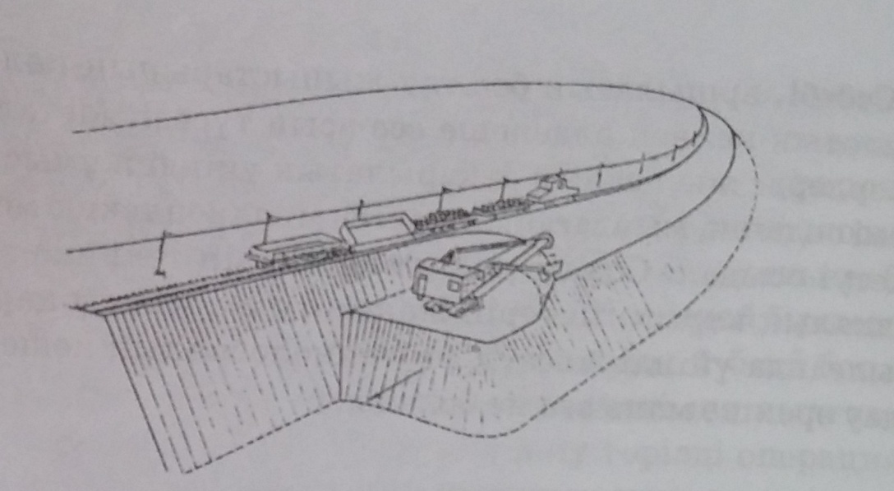
3.8-сурет. Экскаваторлық үйінді

Ішкі үйіндіні жасау экономикалық тұрғыдан тиімді болғанымен, көп жағдайда оған мүмкіндік болмай қалады. Жайпақ, жазық кен сілемдерін қазатын ірі карьерде аршылатын бос тау жыныстары жұмсақ болып келсе, онда аршу ісіне көп шөмішті экскаваторларды пайдаланып, бос тау жыныстары жыланбауыр немесе рельспен жылжитын екі таянышты көпірмен ішкі үйіндіге төгіледі. Мұндай көпір таянышының арақашықтығы 300- 350 м-ге жетеді, ал өнімділігі сағатына 500-3500 м² болады.
Сыртқы үйінді жер бедеріне қарай карьерге таяу жерге орналастырылады. Мұндайда шатқал, құз, терең, сай, тау бөктерін пайдалану тиімді. Себебі ылдиға қарай бос тау жыныстарын тасымалдау көлік шығынын азайтуға себебін тигізеді. Ашық кен өндіру практикасында үйінді жасаудың үш түрлі сызбасы қолданылады (3.7-сурет). Олар: тарауық (веерлі) (ә), параллелъді (а), қисық сызық ты немесе қотанды (б). Параллельдік, тарауық сызба түрі қолданылғанда үйінді жасау барысында жұмыс қанаты бірте-бірте тарыла береді. Бұған керісінше, қисық сызықты үйінді жасау сызбасы пайдаланылғанда үйінді жасау дами келе ауқымы ұлғайып, өрісі кеңейіп алқа-қотанды үйіндіге айналады.
Қолданылатын кен жабдықтарына қарай үйінді соқалық, экскаваторлық және бульдозерлік болып бөлінеді. Бұлардың қатарына гидромеханикалық үйіндіні де қосуға болады.
Соқалық тәсіл аршудан алынған тау жынысы теміржол көлігімен тасымалданып, тарауық, әсіресе, қисық сызықты үйінді үюде қолданылады. Үйінді жиегін қуалай төселген теміржол торабымен келген думпкарлар жүгін жарқабаққа қарай аударғанда төгілген жыныс төмен домалайды. Ал жиекте қалган үйінді арнайы платформаға орнатылған соқамен сырып төмен құлатылып отырады. Осылайша үзбей төгіле берген тау жынысы жиектегі жолды басып қалатындай шамаға жеткенде, соқаның да өнімділігі мандымайды. Мұндай кезде үйінді тегістеледі де, арнаулы жылжытқыш көмегімен жол торабы жиекке тақап, аударып төсеп отырады. Осылайша үйінді бүйір бағытына қарай дамып, жиек одан әрі жылжи береді. Қазіргі кезде карьерде төрт осьті теміржол платформасына орнатылып электровозға тіркелген пневматикалық жүйемен басқарылатын МОП маркалы соқасы кеңінен қолданылады. Мұның жылжу шапшаңдығы 6-10 км/сағ. Үйінді биіктігі 12-15 м-ден аспайды.
Соқалық үйінді жасау тәсілінің басты кемшілігіне еңбек өнімділігінің мардымсыздыгын, тұтынымдық шығынының көптігін, биік жарқабақ үстінде төгілген жынысты жайғастырудың қиындығын және үйіндінің жүк қабылдау мүмкіншілігінің жоғары еместігін жатқызуға болады.
Экскаваторлық үйінді (3.8-сурет) қисық сызықтық сызбасымен дамитын сияқты бос жынысты тек теміржол көлігімен тасымалдағанда ғана қолданылады. Бұл жағ- дайда экскаватор тұрған алаң теміржол торабынан төмен- деу орналасады. Сөйтіп, жоғары кертпештен, думпкардан төгілген жыныс, экскаватор алаңына келіп түскенде ол шөмішпен көсіп алып, үйінді жиегіне қарай төге береді. Бір орында тұрған экскаватор жынысты 20 м кашықтыққа шөмішгеп төгіп тұрады. Мұндай жағдайда теміржол торабын үйінді жиегі 20-30 м-ге дейін аударып жатудың қажеті болмайды. Сөйтіп, экскаватор ені 20-30 м алаптағы бос тау жынысын төге, жылжи-жылжи екінші басына жеткенде ол келесі жолаққа шығып жаңа алаптың үю жұмысын бастайдьі. Мұндай үйінді биіктігі 15 м-ден 30 м-ге жетеді.
Үйінді үюдің экскаваторлық тәсілі тек қана ірі карьерді салғанда пайдалы. Мұның басты кемшілігі үйіндідегі барлық тау жынысы бірнеше мәрте экскавацияланылады. Осының салдарынан күрделі қаржы да, тұтыну шығыны да өсіп кетеді, сонымен қатар жұмыс істейтін экскаватор санын көбейтуге мәжбүр етеді.
Бульдозерлік үйінді тәсілі (3.1-суретке қараңыз, 3) тау жыныстарын автомобиль көлігімен тасығанда қолданылады.
Үйінді жиегі машина салмағынан, ығысып, апатқа соқтыратын болғандықтан, жеткізілген жыныс жұмыс алаңына төгіледі де, оны бульдозер перпендикуляр бағытында жиекке сырып әкеп кемерден құлатып тұрады. Жұмыс алаңының өне бойы қатар жұмыс істейтін автосамосвалдар санына қарай 100 м-ден 500 м-ге дейін созылады. Бульдозердің ауысымдық өнімділігі 300 м³-ге дейін жетеді. Үйіндінің биіктігі 10-15 м болады. Егер аршу жыныстары қиятас болса, онда жүк жиектен 1,5 м қашықтыққа әкеліп төгіледі де, бульдозер оны жарқабаққа қарай ысырып құлатып тұрады. Үйінді биіктігі өскенде немесе тау жынысы жұмсақ болғанда жүк жұмыс алаңына төгіліп болған соң оны бульдозер тегістеуге кіріседі.
Бульдозерлік үйінді жасау тәсілінің артықшылығы, әрі оның қарапайымдылығы - биіктігі 20-40 м үйінді тұрғызуға болатындығында. Жұмыс үдерісі қарапайым болғандықтан күрделі қаржы да, тұтыну шығыны да көп емес. Ал үйіндінің бос тау жыныстарын қабылдау, яғни жайғастыру мүмкіндігі оның биіктігіне тура пропорционал болатыны белгілі. Бірақ аталған тәсілдің жұмысы ауа райына байланысты. Бұл - бульдозерлік үйінді үюдің басты кемшілігі деп танылады.
Гидромеханикалық үйінді тәсілі жалпылама қолданыла бермейді. Ол үшін алдымен аршу жыныстары қиыршықты және сол аймақтағы су қоры жеткілікті болу шарт. Бұған қоса гидроүйінді көп аймақты алады. Осы тәсіл қаншама арзан болғанымен, белгілі бір жағдайда ғана қолданылады.
Кен сілемін аршу. Кен қазудың ашық тәсілін қолданғанда кенді, не болмаса оның карьер алабында жатқан бөлігін ашудағы ескерілетін басты шарт - кенжар және одан қазылған кен төгілетін, сондай-ақ аршудан алынған жыныстар үйілетін жермен жалғастырылуы. Кен сілеміне жету үшін арнаулы кен қазбалары - ор жүргізіледі. Осы қазбалармен алғашқы кезде аршудан алынған бос тау жыныстары, кейін қазылатын кенбайлық тасылады. Мұны күрделі ормен аршу дейді. Егер карьерде үйінді көлік көпірі қондырғысы колданылса, күрделі ор жүргізудің қажеті жоқ. Мұндайды орсыз ашу дейді. Карьер алабын, ашылған кен сілемін қазуға даярлау мақсатымен де орлар жүргізіледі. Бұларды тілме орлары деп атайды.
Аршу орлары күрделі, тұрақты, жылжымалы болып бөлінеді. Күрделі ор ұзақ мерзімде пайдалануға арналған. Уақытша орларды пайдалану 3-5 жылдан аспайды. Өйткені мұнымен карьердің жоғары деңгейжиектері, не болмаса жекеленген учаскелері ашылады. Жұмысшы кертпештердің үстімен жүргізілетін, ал істің ауқымына қарай көшіріліп отыратын орларды жылжымалы деп атайды.
Карьер сұлбасынан тысқары және оның ішінде орналасуына байланысты ашу орлары сыртқы жљне ішкі болып бөлінеді. Егер ор карьердің орта деңгейінен түссе, оны орталық, ал бір шетінен жүргізілсе қапталдық ор делінеді.
Кен сілемін ашудың оңтайлы тәсілін таңдағанда көптеген факторлар ескеріледі. Солардың бастысы - кеннің жаралымы (құлау бұрышы, қуаты, тереңдігі, жыныстың бекемдігі, т.б.) және жер бедері. Ашық кен жұмысы практикасында кеніш жер бедері ерекшілігіне қарай ашық және жерасты тәсілдерімен аршылады. Ар- шудың тәсіліне жоғарыда келтірілген кен қазбалары - орлар жүргізу жатады. Егер осындай аршу қазбалары қатарында штольня, тік және көлбеу, оқпан, күрделі кенқұдықтары, т.б. болса, онда кен сілемінің жерасты тәсілін қолданып аршылғаны деп білеміз (3.9-сурет).
Кен сілемін ашық тәсілмен аршу бір ғана ор жүргізумен шектелмейді. Кеннің геологиялық және басқа да факторларына байланысты сілем бір немесе бірнеше кен қазбалармен аршылады. Саны және пайдалану ерекшелігіне қарай ашу орлары жеке, топтық және ортақ болып үшке бөлінеді.
Жер бетіне таяу жатқан жайпақ кен сілемі қазылатын карьерде осының әрбір кертпешіне жеке (не сыртқы, не ішкі) орлар жүргізіледі. Топтық орлармен аршудың мәні мынада: 4-6 кертпештің әрбір 3-4-іне арнайы бір сыртқы, әйтпесе бір ішкі ор түседі. Сонда топтық ордың бірімен жыныс аршылады, екіншісімен кені қазылып қатынас қамтамасыз етіледі. Мұндай тәсіл тереңде жатқан қуатты, жайпақ кен сілемін қазғанда қолданылады. Тереңде жатқан кен сілемін ашқанда, не болмаса тау бөктерінен кен қазғанда ортақ ор қолданылады. Сонда карьердің барлық кертпештері ортақ ормен байланысады.
Жер бетіне жақын жайпақ кен сілемін ашқанда кейде орсыз тәсіл қолданылады. Бұл жағдайда жұмыс деңгейжиектерімен жер бетін жалғастыратын орды емес, кабельді крандар, аршушы немесе мұнаралы экскаваторлар, әйтпесе гидромеханикалық құралдар алмастырады. Ашық кен қазу жњмыстарында жерасты қазбаларымен ашу тәсілі таулы аймақта, тереңде жатқан кенді игерерде пайдаланылады. Мұндайда шахта оқпаны, штольня, не болмаса күрделі кенқұдықтар сықылды жерасты қазбалары өтіледі. Таулы болып келетін жерлерде жерасты қазбаларын тиімді пайдалану, аршу жыныстар көлемін айтарлықтай кемітіп, шығынды қысқартады және ауа райы қолайсыз жағдайда да жұмыс екпенін бәсеңдетпейді. Ашық кен өндіру жұмыстарындағы кен сілемін жерасты қазбаларын жүргізумен ашуға да болады. Мұны құрамды ашу тәсілі дейді. Құрамды ашу тәсілі таулы аймақта терендіктің артуына байланысты сілемінің күрт өзгеріске ұшырайтын кендерді қазғанда жиі қолданылады. Құрамды тәсілдің басты артықшылығы - кен сілемінің табиғи жаралымының өзгеруіне қарай ашу қазбаларын соған сай тез бейімдеп отыруға мүмкіндік беретіндігі.

